ADVENIAT
Schede a cura dell’Opera della Regalità di Nostro Signore Gesù Cristo
INVITO ALLA PREGHIERA n°3
PREGHIERA DI ADORAZIONE EUCARISTICA

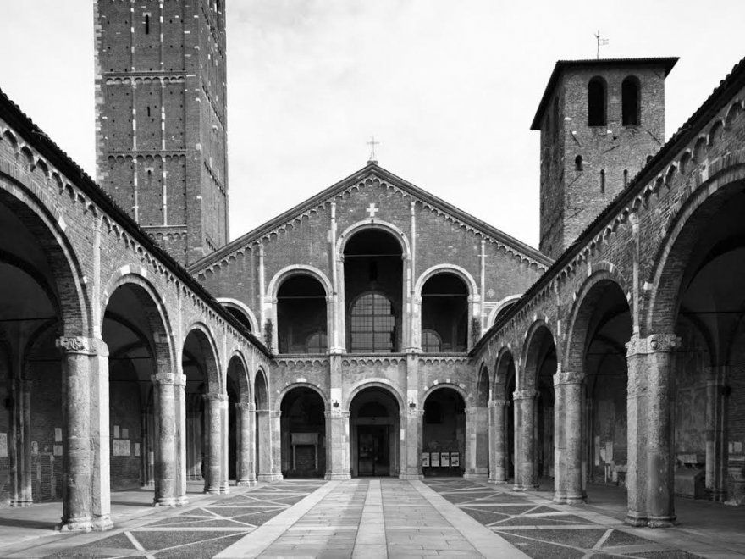

TESTI PER INCONTRI DI PREGHIERA
Cari amici,
per venire incontro all'esigenza di quanti, singolarmente o in gruppo, desideravano avere a disposizione alcuni testi con schemi per momenti di preghiera o di adorazione, oggi non più presenti all'interno della rivista rinnovata, il Consiglio dell'Opera della Regalità ha deciso di predisporre un sussidio apposito, molto semplice, che può essere inviato ai gruppi che lo desiderano e che può essere anche scaricato dal sito dell'Opera (www.operaregalita.it), dove sul lato destro della pagina di apertura è presente la scritta *PROPOSTE PER INCONTRI DI PREGHIERA*. Quest'ultima formula garantisce una maggiore velocità e anche se non siamo in grado di farlo singolarmente, non dovrebbe essere difficile avere un parente o una persona amica in grado di stamparci il testo che può essere facilmente fotocopiato per le persone del gruppo.
Ci auguriamo di venire incontro ad alcune esigenze che sono state manifestate, mentre chiediamo a tutti di fare uno sforzo per valorizzare la rivista "Testimoni nel mondo". Certo può presentare qualche difficoltà nella lettura. Eppure cerchiamo ogni volta di inserire vari articoli e qualcuno potrebbe essere più interessante e diventare oggetto di una lettura insieme e di un approfondimento.
D'altra parte un'associazione serve anche a far crescere e a formare e tutti siamo consapevoli di quanto oggi ci sia questo bisogno nel popolo di Dio.

PREGHIERA DI ADORAZIONE EUCARISTICA
a cura di don Ugo Ughi
Introduzione
“E’ bello intrattenersi con Cristo. Impariamo a conoscere più a fondo Colui che si è donato totalmente nei diversi misteri della sua vita divina e umana, per diventare discepoli e per entrare, a nostra volta, in quel grande slancio di dono, per la gloria di Dio e la salvezza del mondo.
Attraverso l’adorazione il cristiano contribuisce misteriosamente alla trasformazione radicale del mondo e alla diffusione del Vangelo. Ogni persona che prega il Salvatore, trascina dietro di sé il mondo intero e lo eleva a Dio” (S. Giovanni Paolo II)
Canto: Tu sei la mia vita

(preghiera silenziosa di adorazione)
(Tutti insieme)
Tu sei il Cristo, Figlio di Dio vivo;
tu sei il rivelatore di Dio invisibile,
il primogenito di ogni creatura,
il fondamento di ogni cosa;
tu sei il maestro dell’umanità,
tu sei il redentore;
tu sei nato, sei morto, sei risorto per noi;
tu sei il centro della storia e del mondo;
tu sei colui che ci conosce e ci ama;
tu sei il compagno e l’amico della nostra vita;
tu sei l’uomo del dolore e della speranza;
tu sei colui che deve venire
e che deve essere un giorno il nostro giudice
e, noi speriamo, la nostra felicità.
Amen (S. Paolo VI) (sediamo e ascoltiamo)

DAL LIBRO DELL’ESODO 24,3-8 “Ecco il sangue dell’alleanza che il Signore ha concluso con il suo popolo”
In quei giorni, Mosè andò a riferire al popolo tutte le parole del Signore e tutte le norme. Tutto il popolo rispose a una sola voce, dicendo: “Tutti i comandamenti che il Signore ha dato, noi li eseguiremo!”.
Mosè scrisse tutte le parole del Signore. Si alzò di buon mattino ed eresse un altare ai piedi del monte, con dodici stele per le dodici tribù d’Israele. Incaricò alcuni giovani tra gli Israeliti di offrire olocausti e di sacrificare giovenchi come sacrifici di comunione, per il Signore.
Mosè prese la metà del sangue e la mise in tanti catini e ne versò l’altra metà sull’altare. Quindi prese il libro dell’alleanza e lo lesse alla presenza del popolo. Dissero: “Quanto ha detto il Signore, lo eseguiremo e vi presteremo ascolto”.
Mosè prese il sangue e ne asperse il popolo, dicendo: “Ecco il sangue dell’alleanza che il Signore ha concluso con voi sulla base di tutte queste parole!”. PAROLA DI DIO

Salmo 115/116 (a cori alterni)

1. Che cosa renderò al Signore,
per tutti i benefici che mi ha fatto?
Alzerò il calice della salvezza
e invocherò il nome del Signore.
2. Agli occhi del Signore è preziosa
la morte dei suoi fedeli.
Il sono tuo servo, figlio della tua schiava:
tu hai spezzato le mie catene.
1. A te offrirò un sacrificio di ringraziamento
e invocherò il nome del Signore.
Adempirò i miei voti al Signore
davanti a tutto il suo popolo.

DALLA LETTERA AGLI EBREI 9,11-15 “Ecco il sangue di Cristo per la nuova ed eterna alleanza di Dio con tutti gli uomini”
Fratelli, Cristo è venuto come sommo sacerdote dei beni futuri, attraverso una tenda più grande e più perfetta, non costruita da mano d’uomo, cioè non appartenente a questa creazione. Egli entrò una volta per sempre nel santuario, non mediante il sangue di capri e di vitelli, ma in virtù del proprio sangue, ottenendo così una redenzione eterna.
Infatti, se il sangue dei capri e dei vitelli e la cenere di una giovenca, sparsa su quelli che sono contaminati, la santificano purificandoli nella carne, quanto più il sangue di Cristo – il quale, mosso dallo Spirito eterno, offrì se stesso senza macchia a Dio – purificherà la nostra coscienza dalle opere di morte, perché serviamo al Dio vivente?
Per questo egli è mediatore di un’alleanza nuova, perché, essendo intervenuta la sua morte in riscatto delle trasgressioni commesse sotto la prima alleanza, coloro che sono stati chiamati ricevano l’eredità eterna che era stata promessa. PAROLA DI DIO
(preghiera silenziosa di adorazione)
Canto: Mistero della cena

Da Papa Francesco
Il vangelo ci riporta le parole di Gesù, pronunciate nell’ultima cena con i suoi discepoli: “Prendete, questo è il mio corpo”. E poi: “Questo è il mio sangue dell’alleanza, che è versato per molti”. Proprio in forza di quel testamento d’amore, la comunità cristiana si raduna ogni domenica e ogni giorno, intorno all’Eucaristia, sacramento del sacrificio redentore di Cristo. E, attratti dalla sua presenza reale, i cristiani lo adorano e lo contemplano attraverso l’umile segno del pane, diventato il suo Corpo. Ogni volta che celebriamo l’Eucaristia, mediante questo sacramento così sobrio e insieme così solenne, noi facciamo esperienza della nuova alleanza, che realizza in pienezza la comunione tra Dio e noi. E, in quanto partecipi di questa alleanza, noi, pur piccoli e poveri, collaboriamo a edificare la storia come vuole Dio.
Per questo, ogni celebrazione eucaristica, mentre costituisce un atto di culto pubblico a Dio, rimanda alla vita e alle vicende concrete della nostra esistenza. Mentre ci nutriamo del Corpo e Sangue di Cristo, siamo assimilati a lui, riceviamo in noi il suo amore, non per trattenerlo gelosamente, bensì per condividerlo con gli altri. Questa logica è iscritta nell’Eucaristia: riceviamo in noi il suo amore e lo condividiamo con gli altri. Questa è la logica eucaristica. In essa infatti contempliamo Gesù pane spezzato e donato, sangue versato per la nostra salvezza. E’ una presenza che come fuoco brucia in noi gli atteggiamenti egoistici, ci purifica dalla tendenza a dare solo quando abbiamo ricevuto, e accende il desiderio di farci anche noi, in unione con Gesù, pane spezzato e sangue versato per i fratelli.
(preghiera silenziosa di adorazione)

(solista – tutti)
S – Cristo Gesù, nostro salvatore e redentore, concedi pace e sollievo ai nostri cuori
T – Signore misericordioso, abbi pietà di noi

S – Cristo Gesù, dal tuo petto squarciato sono usciti sangue e acqua, battesimo ed eucaristia
T – purifica la tua Chiesa e rendila santa e santa macchia
S – Cristo Gesù, nostra pace e riconciliazione, unisci tutti gli uomini in una sola famiglia
T – concedici di camminare tutti uniti con te verso il Padre
S – Cristo Gesù, che hai vissuto le nostre ansie, le nostre preoccupazioni e le nostre sofferenze
T – donaci la grazia di portare con amore e con fiducia le nostre debolezze
S – Cristo Gesù, che ti sei fatto obbediente al Padre fino alla morte di croce
T – rendi partecipi della tua Pasqua tutti i nostri fratelli e sorelle defunti
T – Padre nostro
T - Signore Dio, tu sei l’unico Padre e noi siamo tutti fratelli e sorelle. Ascolta le nostre umili preghiere e fa di tutti noi un cuore solo e un’anima sola. Per Cristo nostro Signore.

